Szklany ekran dotykowy jako standard
B&R prezentuje nowe terminale z technologią multi-touch
Ofertę urządzeń serii Power Panel T firmy B&R uzupełnił terminal obsługowy ze szklanym ekranem z technologią multi-touch. Nowy terminal obsługowy Power Panel T50 jest dostępny w wersjach z ekranem panoramicznym o przekątnej do 10,1 cali, a jego złącze Ethernet umożliwia przesył danych z prędkością 1 gigabitów.
Kompaktowy i uniwersalny
Nowy Power Panel T50 firmy B&R to nowoczesny terminal obsługowy ze szklanym ekranem dotykowym, przeznaczony do interfejsów sieciowych lub interfejsów systemu VNC (Virtual Network Computing). Technologia multi-touch umożliwia również stosowanie gestów do wydawania poleceń np. przewinięcia ekranu lub przybliżenia szczegółów . Wbudowane osłony krawędzi chronią ekran przed skutkami codziennej eksploatacji w trudnych warunkach. Dzięki niedużej głębokości montażowej urządzenie można łatwo zamontować zarówno w szafie sterowniczej, jak i na pulpicie na wysięgniku.
Łatwa konfiguracja
Power Panel T50 posiada wbudowaną stronę serwisową, która otwiera się bez konieczności instalacji i umożliwia wprowadzenie ustawień własnych użytkownika: adresu IP, serwera DHCP, wygaszacza ekranu itp. Konfigurację można łatwo zapisać w pamięci USB i skopiować do innych urządzeń Power Panel T50.

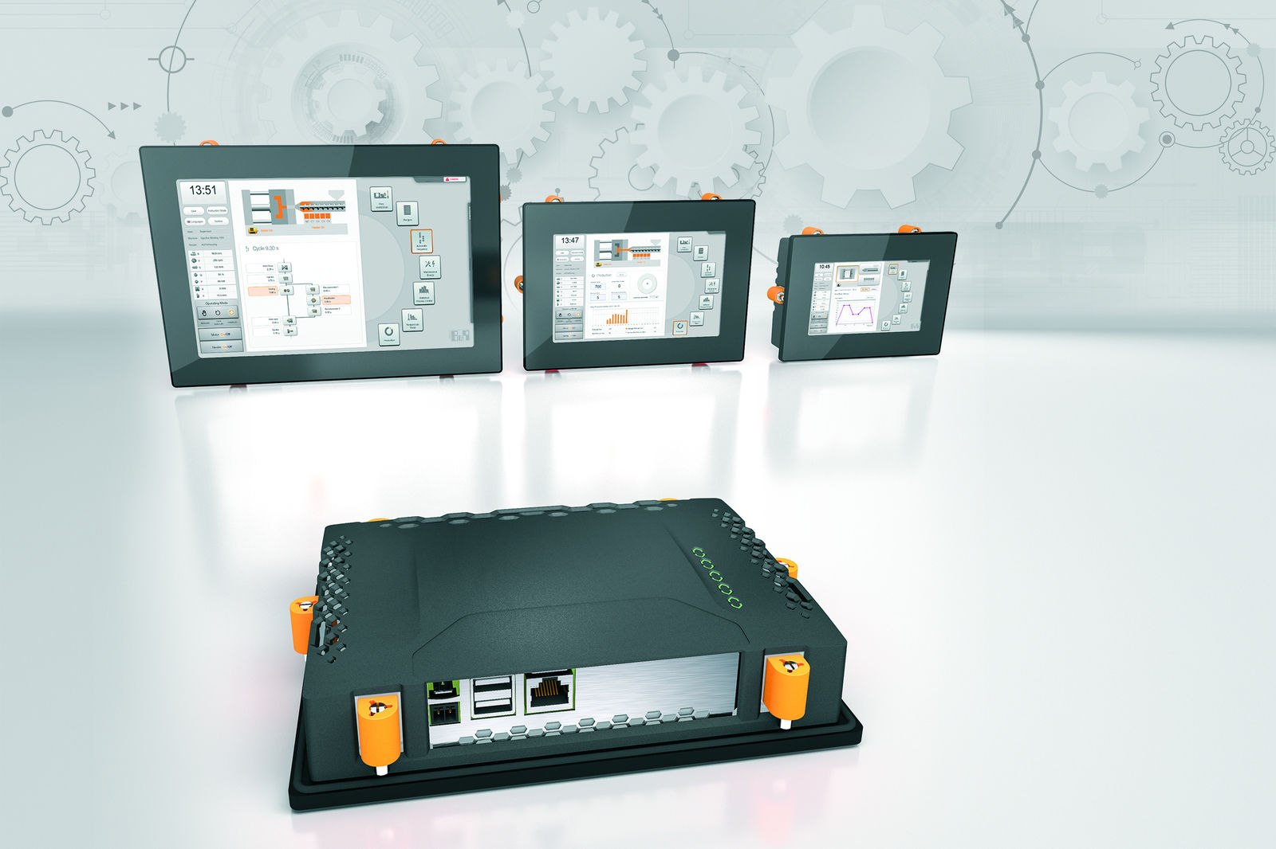
Nowy terminal Power Panel T50 odznacza się zwartą budową, łatwą konfiguracją i nadaje się doskonale do konstrukcji maszyn klasy premium.

O firmie B&R
B&R to innowacyjna firma z branży automatyzacji z siedzibą w Austrii i przedstawicielstwami na całym świecie. Od 6 lipca 2017 B&R stała się jednostką biznesową Grupy ABB. Jako globalny lider w automatyce przemysłowej, B&R łączy najnowocześniejsze technologie z kunsztem inżynieryjnym, oferując klientom z praktycznie każdej branży kompleksowe rozwiązania z zakresu automatyki maszyn i automatyki zakładowej, sterowania napędami, interfejsów HMI oraz zintegrowanej technologii bezpieczeństwa. Dzięki standardom komunikacji przemysłowej IoT, takim jak OPC UA, POWERLINK i openSAFETY, a także z wydajnym środowiskiem programistycznym Automation Studio, B&R nieustannie przedefiniowuje przyszłość technologii automatyzacji. Duch innowacyjności, który prowadzi B&R na szczyt przemysłowej automatyzacji, jest wzmacniany zamiłowaniem do upraszczania procesów i wyprzedzania oczekiwań klientów.
Aby uzyskać więcej informacji odwiedź stronę www.br-automation.com

